**UNIVERSIDAD DE LA SABANA**

**FACULTAD DE FILOSOFÍA Y CIENCIAS HUMANAS**

**DEPARTAMENTO DE FILOSOFIA Y PROGRAMA DE FILOSOFIA**

**SUBCOMISION DE CURRÍCULO DEL PROGRMA**

**ACTA NO. 01**

REUNIÓN ORDINARIA SUBCOMISIÓN DE CURRICULO

PROGRAMA DE FILOSOFIA

**Fecha:** Martes 2 de febrero de 2016

**Hora:** 3:00-4:00 pm

**Lugar:** Universidad de la Sabana, Sala de Juntas de la Facultad de Filosofía y Ciencias Humanas.

**Asistentes:**

Prof. Carmen Elena Arboleda de López, Directora del Programa, Prof., Francisco Casas, Prof. Miguel Ángel Sánchez, Prof. Amalia Quevedo, Prof. Milena Patiño

Prof. Carlos Gustavo Pardo Vargas, Prof. Claudia Carbonell. Prof. María Elvira Martínez.

**Invitada**: Ana María Cardona, Jefe de aseguramiento de la calidad

**Ausentes** profesores de cátedra, Juan Guillermo Duque y John Anderson Pinzón

**ORDEN DEL DÍA**

1. TEMA: Formación de la Subcomisión de currículo en el programa de filosofía.

La Jefe de Aseguramiento de la Calidad, Ana María Cardona, instaló en la Facultad de Filosofía y Ciencias Humanas la Subcomisión de Currículo para el Programa de Filosofía. La integran los profesores los profesores que componen el departamento:

Esta tendrá a su cargo la revisión y seguimiento a los procesos curriculares del programa, con especial encargo la autoevaluación con miras a obtener el registro calificado del programa.

Ana María condujo la reunión mediante una presentación que se adjunta.



*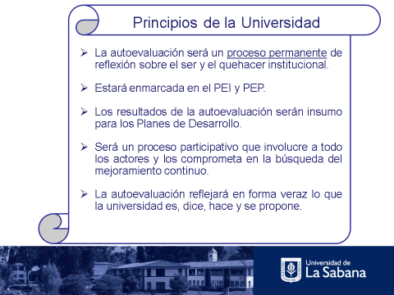.*

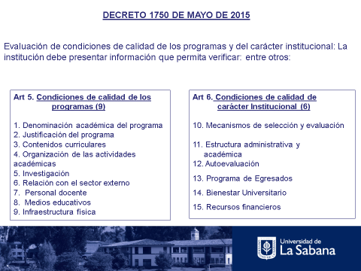

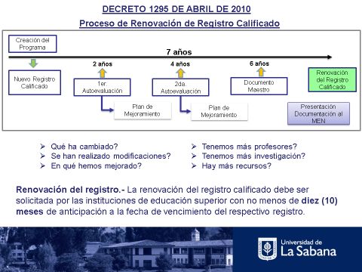

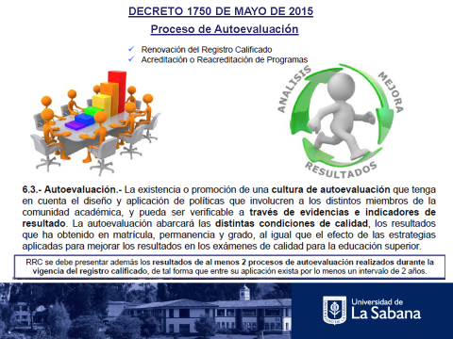

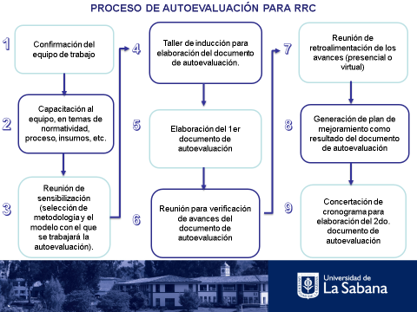

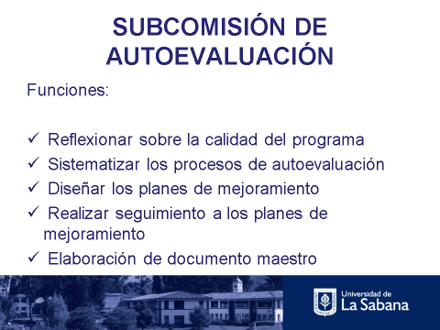

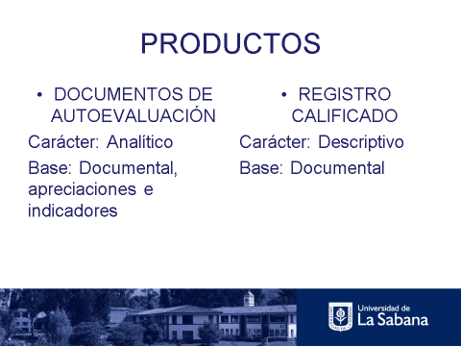

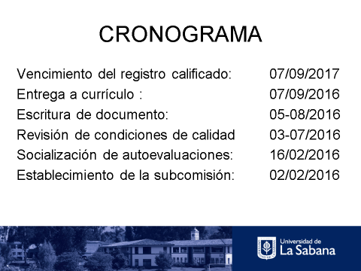

Siendo las 4:00 se dio por terminada la reunión.

Carmen Elena Arboleda de López,

Secretaria ad hoc